Freebeautyadvice.com

Model: sweepstake

URL MX: www.mx.freebeautyadvice.com
URL AR: www.arg.freebeautyadvice.com
URL UK: www.uk.freebeautyadvice.com

Fields: name, last name, phone, email, zipcode, full address

Opt in:
- Declaro haber leído y acepto los Términos y Condiciones así como la Política de Privacidad, consintiendo el tratamiento de mis Datos Personales para la prestación de los servicios del sitio. (Mandatory)
- Confirmo que he leído y acepto tanto los Términos y Condiciones como la Política de Privacidad, autorizando el uso de mis Datos Personales para los fines relacionados con los servicios ofrecidos. (Optional)
- Consiento en que mis Datos Personales sean compartidos con terceros que figuran en la lista de patrocinadores, de acuerdo con lo dispuesto en la Política de Privacidad. (optional)

Footer:
Elti Trader LP, con domicilio social en el 16 Inns Court, Winetavern Street, Dublín, D08 DV20, Irlanda, es el propietario del sitio Freebeautyadvice.com.

Privacy Policy MX: https://docs.google.com/document/d/1_ij7m2_Zw-KKEq4S0NsJx39R0PKa-Wk4/edit?usp=drive_link&ouid=100315653513278598353&rtpof=true&sd=true
T&C MX: https://docs.google.com/document/d/1U6SoMDT2Nsoc0Tu9mZ2IHE62yt8t9IJy/edit?usp=drive_link&ouid=100315653513278598353&rtpof=true&sd=true
Privacy Policy ARG: https://docs.google.com/document/d/1Ece-YyKhZmUOON67neBKUVSol2BB8NTezvHlO4QVw_E/edit?usp=sharing
T&C ARG: https://docs.google.com/document/d/1LC5gmAajudkTRQmsMKRKSjCYFjW8rewq/edit?usp=sharing&ouid=100315653513278598353&rtpof=true&sd=true
Privacy Policy UK: https://docs.google.com/document/d/1PhQSIdH5Bdyna7xuFBsgZ4HW1F525kMq5yjaZaCMnRY/edit?tab=t.0
T&C UK: https://docs.google.com/document/d/1HIprBXFR_fYWO7rJXfQ8pTXLzOT7jwiKTL_0E3wwIQs/edit?usp=drive_link
OPT IN text UK: https://docs.google.com/document/d/1cxjmAjl3OPeJj1PYyAqDZdjYIP8dAaHsOYBOT0iB1v4/edit?usp=drive_link

LOGO:
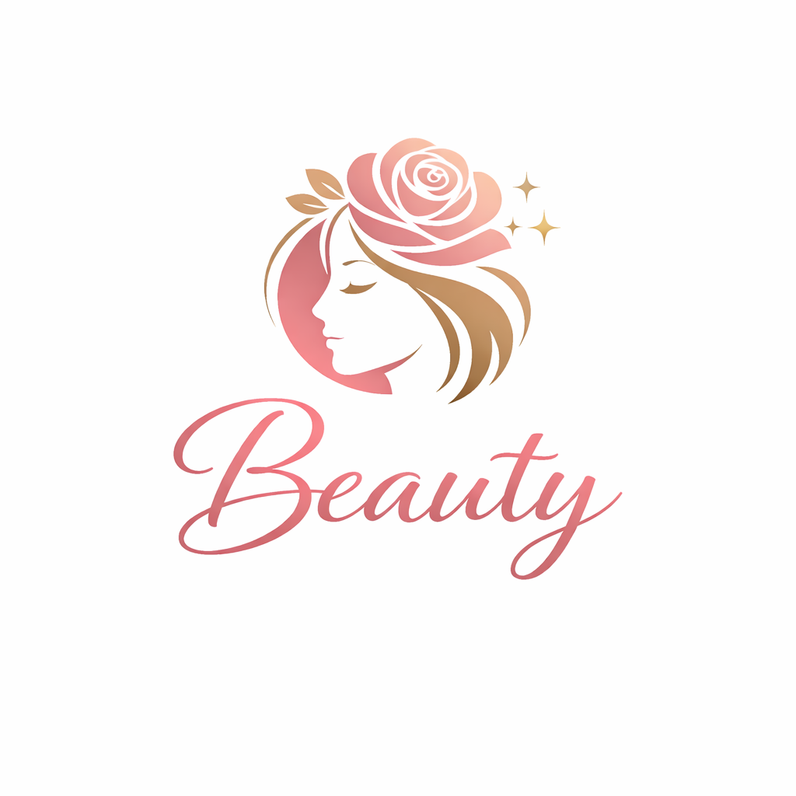
Style:
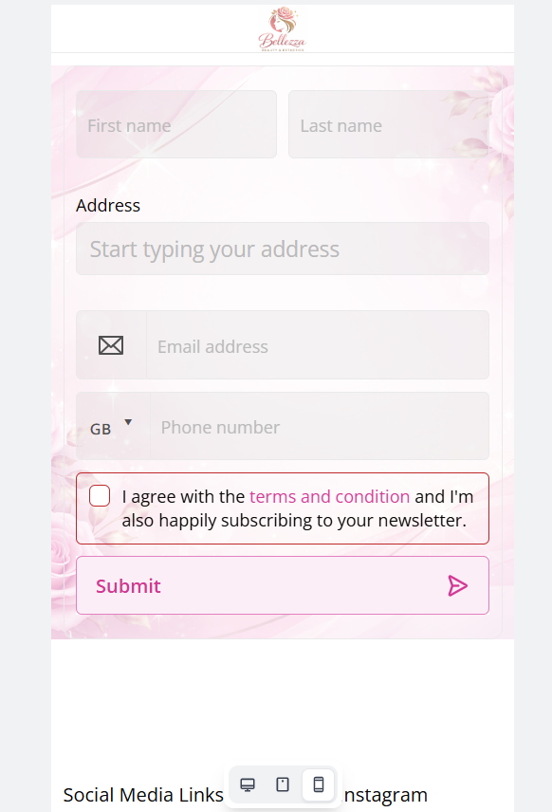
Color can also be blue.
OFFER: register for your chance to win a 500USD voucher for beauty products

PRELANDER:
Eres hombre o mujer?
Hombre / Mujer

In case it’s a woman:
Si pudieras desbloquear una transformación de belleza este año, ¿cuál sería?
A) Piel Impecable: Una rutina de skincare curada para un brillo radiante y saludable.
B) Look Signature: Una colección completa de maquillaje de lujo que dure todo el día.
C) Renovación Total: Cuidado capilar, fragancias y herramientas premium para una confianza de pies a cabeza.

In case it’s a man:
Qué te solucionaría un suministro de un año de productos premium?
A) Piel y Afeitado: Acabar con la irritación y tener una piel consistentemente clara.
B) Cabello y Estilo: Control de nivel experto para tu cabello y barba.
C) Tiempo y Confianza: Una rutina simple y efectiva que simplemente funcione.

SPONSOR LIST:
Please copy the style from this sponsor list: https://selected-winners.co.uk/sponsorlist
The actual sponsors will be shared in a second moment

